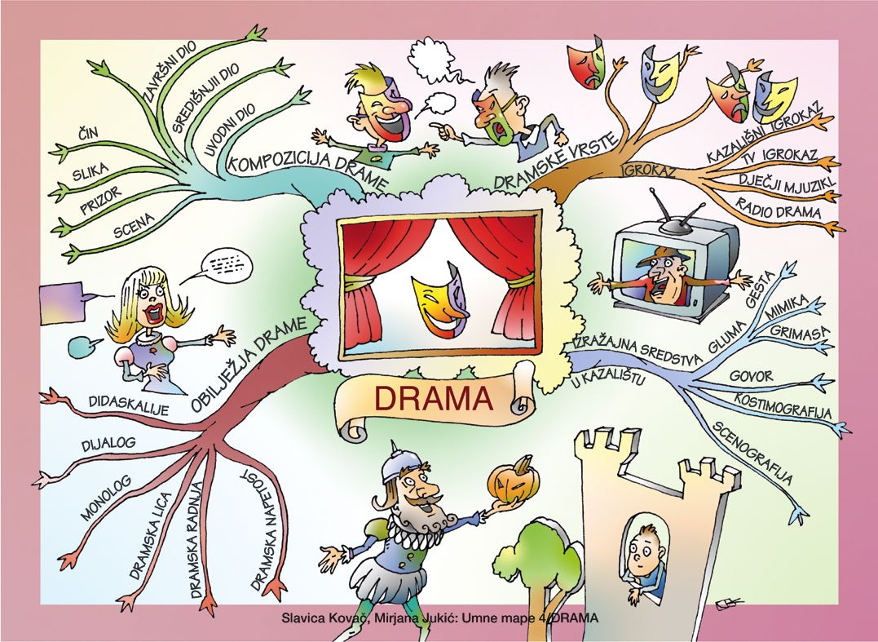

Kako koristiti mentalne mape?
Donosimo vam priču o mentalnim mapama te primjer kako si pomoću mentalnih mapa možete znatno olakšati učenje. O čemu se radi? Što su mentalne mape?
Mentalne mape (Mind Map) su radijalan prikaz naših misli i informacija pomoću slika i riječi. Izrada mentalnih mapa (Mind Mapping) je tehnika izrade mentalnih mapa koja se temelji na dva elementa: asocijacije i mašta.
Mentalna mapa je vrsta dijagrama ili grafikona specifične forme koji prikazuje ideje ili razmišljanja na svojevrstan način.
Izrađuju se ručno ili računalno. Nema teme za koju se ne mogu koristiti u cilju postavljanja i postizanja bilo kojih ciljeva, rješavanja problema, organiziranja i upravljanja bilo kojeg elementa u životu i radu pojedinaca, grupa i organizacija.

Tehnika izrade mentalnih mapa je sljedeća:
U centru se postavi centralna tema (naziv mentalne mape) i centralna slika koja asocira na temu i osigurava nam lakše prisjećanje teme i sadržaja same mape. Primjenom određenih tehnika, alata i pravila uz uporabu asocijacija i mašte formira se mentalna mapa s elementima (ključnim riječima) koji se stavljaju na određena mjesta i povezuju po svojoj logičnoj pripadnosti.
Pri izradi mentalnih mapa koristi se slike, simboli, boje, oblici, poveznice i drugi elementi. Snaga takve tehnike vizualizacije našeg razmišljanja je što koristimo i desnu polutku mozga koja daje sljedeće funkcije: mašta, poimanje prostora, slike, simboli, boje, asocijacije, vizualizacija, sanjarenje, intuitivnost, emocionalnost.
Mentalne mape su iskaz našeg ne horizontalnog razmišljanja (sve polazi iz centra) i to je prirodni način funkcioniranja ljudskog mozga. Primjenom ove tehnike u svakodnevnom osobnom i poslovnom životu oslobađamo ogromnu kreativnost i na taj način dobivamo „veliku sliku“ cijele problematike.
Izradom mentalnih mapa razmišljamo nelinearno što donosi veliku razliku u kvaliteti, u sadržaju, u mogućnosti i u rješenjima razmišljanja i osigurava izvrsnost u bilo kojem području života i/ili rada pojedinca. Kada se savlada tehnika stvaranja mentalnih mapa, može se postaviti bilo koja tema iz osobnog i poslovnog života i postići bilo koji postavljeni cilj.

Primjer za učenje gradiva:
Na praznom papiru napravimo krug u koji ucrtamo naziv knjige (ili poglavlja koje trebamo savladati i naučiti). Iz centra granamo druga poglavlje knjige (manje cjeline), a iz svakog poglavlja najvažnije teme koje učimo. Bitno je ključne pojmove popratiti i slikom ili upečatljivim simbolima, koja ih najbolje opisuje pa ćemo tako najbolje pamtiti.
Tehnike:
- počnite od sredine papira ili monitora crtežom koji karakterizira temu na kojoj radite
- koristite razne simbole, slike i različite veličine slova u cijelom grafikonu
- odredite i upišite ključne riječi koje se nadovezuju
- svaka ključna riječ mora biti samostalno zapisana
- značenje na linijama koje „izlaze“ iz ključne riječi mora se odnositi prema značenju ključne riječi
- dužina linije, iznad koje pišete riječi, neka bude jednaka dužini riječi
- koristite različite boje jer će time mapa vizualno biti upečatljivija
- naglasite najvažnije dijelove i koristite asocijacije.
Mentalna mapa je sredstvo koje nam pomaže da kvalitetno organiziramo neko znanje, a njegov prikaz omogućuje nam lakše tumačenje. U svakom slučaju, on potiče na kreativnost i na višestrano, sveobuhvatno razmišljanje. Vrlo je tehnički jednostavan, lako savladiva i dobra smjernica pri rješavanju raznih problema kako za početnike tako i za stručnjake.
Najlakši način da naučite raditi mentalne mape je taj da se pridružite radionicama koje podučavaju rad s mentalnim mapama pa će vas one naučiti i osposobiti da samostalno koristite mentalne mape za učinkovitije učenje. Bez obzira imate li problema s učenjem, želite li poboljšati rezultate ili želite postizati vrhunske rezultate, ovo će vam stvarno pomoći. One daju nevjerojatne prednosti i rezultate u učenju vještina izrade i njihovu praktičnu primjenu za bilo koju problematiku u osobnom i u profesionalnom životu.
Tekst je prenesen s portala e-kako.

